Сабақтың басы  1.Ұйымдастыру кезеңі:  психологиялық ахуал  3 мин.  Топтастыру  мазайка әдісі  3 мин.  2. Үй тапсырмасын тексеру  «Өрмешек торы» әдісі  7 мин.    Сабақтың ортасы  Оқылым,білу, түсіну  «Джигсо әдісі»  10 мин.    «Сайкестендіру»  әдісі  Жеке жұмыс  3 мин.  «Жалғастыр» әдісі  6 мин.  Сергіту сәті.  2 мин.  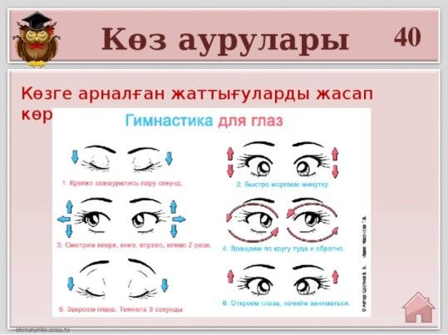  Сабақтың соңы  «ВЕНН диаграммасы »  5 мин.  Кері байланыс  «екі жұлдыз, бір тілек » әдісі  2 мин.  Үйге тапсырма беру  1 мин. | Оқушылардың назарын сабаққа аудару, сабаққа психологиялық ахуал орнату.  “Досымға тілеймін” тренингінде оқушылар достарына жылы лебіздерін білдіріп, досының жақсы қасиеттерін айту арқылы сыныпта оқушылар арасында еркіндік атмосферасын орнату.  Қағаз қиындыларын пайдалана отырып, топтастырып аламын.  1- топ: Программалау жүйелері  2- топ: Программалау тілдері  Сұрақ қою арқылы тексеремін.  1. Программалау тілі дегеніміз не ?  2. Программалау тілдерінің қандай түрлері бар ?  - Сөйлеу тілінен программалау тілінің қандай ерекшеліктері бар?  - программалау тілі және оның қазіргі әлемдегі ролі қандай?  5. Транслятор дегеніміз не ?  6. Транслятордың неше түрі бар ?  7. Компилятор дегеніміз не?  8. Компилятордың көмегіне не үшін жүгінеміз ?  9. Интерпретатор дегеніміз не?  10. Интерпретатор қандай қызмет атқарады ?  Оқушыларды бағалау смайликтер арқылы жүзеге асырылады. Сабақ соңында жинаған смайликтер саны есептелінеді.    «ДЖИГСО» әдісі. Топпен жұмыс.  Оқулықтағы тақырыпты топ атауларына сәйкес мәтінді бөліп оқу беріледі. Топ болып талқылайды. Әр топ түсінгендерін постерге түсіріп, қорғайды .  Топтық жұмыс . “Программалау жүйелері” және “Программалау тілдері ” постерін қорғатады, дәлелдетеді.  Оқушылар тақырыпты түсінгендерін топ болып көңіл смайликтері арқылы бағалайды.  Дескриптор  - . Программалау жүйелерін біледі  - Программалау жүйелерінің негізгі бағдарламалық бөліктерімен танысады  Тапсырма 2.  «Сәйкестендіру» әдісі. Жеке жұмыс .  Оқушылар төмендегі сөздерден программалау жүйесі мен программалау тілдеріне жататын сөздерді сәйкестендір.  Программалу жүйелері Pascal үйлестіргіш Lazarus Графикалық өңдеу Basic Fortran Компилятор  Программалау тілдері  Дескриптор  - Программалау тілдерінің мүмкіндіктерін біледі .  - Программалау жүйесі мен программалау тілдерін сәйкестендіре алады.  Тапсырма 3. Жұппен жұмыс  «Жалғастыр» әдісі бойынша оқушыларға кеспе қағазда программалау тілдерінің анықтамалары берілген, программалау тілдерініің мүмкіншіліктеріне қарай бос орынға тиісті атауын орналастырулары керек.  1. Бағдармалау жүйесінің құрамына ...- ... - ... - кіреді.  2. Бағдарламалау жүйесі ... - ... ...- ... - ... режимдерінде жұмыс жасайды.  3. Lazarus бағдарламасы ... пайда болып кең тараған.  4. Процессордің тіліне аударатын бағ- дарламаларды ....... деп атайды.  5. Basic, C Жазылған мәтінді баспаға жіберу үшін .... командасын орындаймыз.  Дескриптор  - Бағдарламалау тілі мен жүйесін ажыратып жазады  - Дәптерге терминдер анық, нақты жазады  Сергіту сәті: Көз жаттығуын жасау.  Сабақты бекітіу  Тапсырма 4.  ВЕНН диаграммасында Программалау жүйелері мен программалау тілдерінің ерекшеліктері мен ұқсастықтарын қилысқан шеңберге, ал ортақ қасиеттерін ортанғы шенберге жазады. Ұқсас ерекшеліктері мен ортақ ерекшеліктерін талқылайды  ВЕНН диаграммасы  Программалау Программалау  тілдері Ұқсастығы жүйелері  Дескриптор  – Программалау жүйелерін біледі  - Программалау тілдерін біледі.  - Программалау жүйелері мен программалау тілдерін ажырата алады.  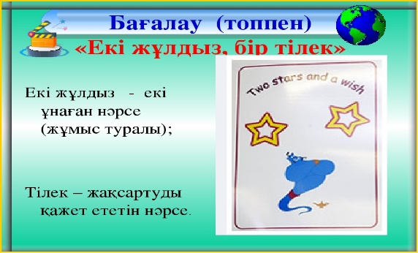  Интернет беттерінен Программалау тілдерінің даму тарихы тақырыбында зерттеу жасаңдар. Осы тақырыпқа байланысты шағын жоба жұмысын дайындаңдар. |  |  | Қағаз қиындыла-ры  Бір бау жіп ,  Бағалау парақшасы,  смайлик арқылы бағалау        Оқулық , А3 форматты қағаз, маркер  смайлик арқылы бағалау  Слайд  дәптермен жұмыс  Смайликтер арқылы бағалау  Кеспе қағазы  Жұмыс дәптері  Смайликтер арқылы бағалау  Оқулық, дәптер  Смайликтер арқылы бағалау
Саралау – Сіз қосымша көмек көрсетуді қалай жоспарлайсыз? Сіз қабілеті жоғары оқушыларға тапсырманы күрделендіруді қалай жоспарлайсыз? |  | Бағалау – Оқушылардың үйренгенін тексеруді қалай жоспарлайсыз? | Пәнаралық байланыс қауіпсіздік және еңбекті қорғау ережелері. Құндылықтардағы байланыс
Оқушылардан үй тапсырмасы «Өрмешек торы» әдісімен жалпы қамтып сұралады. Бұл әдіспен өтілген тақырыпты пысықтап, оқушыларға ой түрткі жасадым. «Джигсо» әдісімен топтық жұмыстар жүргізіліп, постер қорғалады. Оқулықпен жұмыс талқыланып, дәптерге жазылады.  Қабілеті жоғары оқушыларға «Жалғастыр» әдісі арқылы оқушылар өз ойларын баяндағанда ғылыми терминологияны пайдаланады және қабілеті төмен оқушыларды мадақтай отырып, қолдау жүргізіп, мақсатқа жетелейді. |  | -Дескрипторлар арқылы өзін-өзі бағалау.  -Көңіл күй смайликтері, бағалау парақшасын пайдалану. | Қауіпсіздік техникасы ережелерінің тармақтарын ескеру.
 |  | Төмендегі бос ұяшыққа сабақ туралы өз пікіріңізді жазыңыз. Сол ұяшықтағы Сіздің сабағыңыздың тақырыбына сәйкес келетін сұрақтарға жауап беріңіз.
Рефлексия
Сабақ/оқу мақсаттары шынайы ма? Бүгін оқушылар не білді? Сыныптағы ахуал қандай болды? Мен жоспарланған саралау шаралары тиімді болды ма? Мен берген уақыт ішінде үлгердім бе?

